DIRECCIÓN ACADÉMICA
DEPARTAMENTO DE GASTRONOMÍA
Respeto – Responsabilidad – Resiliencia – Tolerancia
EVALUACIÓN de GASTRONOMÍA
Nombre: ______________________________Curso 4°___ Fecha: ____/____/2020
Objetivos:
- Leer y utilizar distintos tipos de textos relacionados con el trabajo, tales como especificaciones técnicas, normativas diversas, legislación laboral, así como noticias y artículos que enriquezcan su experiencia laboral.
- Respetar y solicitar respeto de deberes y derechos laborales establecidos, así como de aquellas normas culturales internas de la organización que influyen positivamente en el sentido de pertenencia y en la motivación laboral.
- Emprender iniciativas útiles en los lugares de trabajo y/o proyectos propios, aplicando principios básicos de gestión financiera y administración para generarles viabilidad.
- Identificar ingredientes básicos de la gastronomía de México y relacionarlos con las recetas típicas del país.
- Completar correctamente la ficha técnica de una preparación típica de la cocina de Francia.
- Diferenciar la gastronomía de la II, III y IV región de la zona norte de Chile, reconociendo sus alimentos y platos típicos.

Puntaje Ideal: 30 puntos

Puntaje Obtenido:

Calificación:

INSTRUCCIONES
Esta evaluación está basada en las guías N° 4 y N° 5, incluidos los videos enviados las semanas del mes de junio- julio, básate en ellas para responder.
Esta evaluación descárgala en el celular o computador (sólo para ello requieres internet) y desarróllala, no olvides poner el nombre y el curso (una vez descargada no requieres estar conectada/o a internet, no te olvides guardar tus respuestas, una vez resuelta, revísala y envíala al correo (pueden ser fotos, pero por favor no escribir con lápiz grafito, dificulta la claridad).
La evaluación debe ser mandada hasta el día viernes 14 de Agosto. En esta oportunidad será evaluada la Responsabilidad, por lo que toda información mandada posteriormente tendrá menor puntaje.
La evaluación debes enviarlas de acuerdo a las profesoras de cada módulo:
viviana.gonzalez@cesantarosa.cl
oriette.garces@cesantarosa.cl
cynthia.cifuentes@cesantarosa.cl

Recuerda en el asunto consignar: Nombre estudiante y curso
debes enviar la evaluación desde tu CORREO INSTITUCIONAL

Módulo: Emprendimiento y Empleabilidad (las dudas puedes enviarlas a: oriette.garces@cesantarosa.cl)

I.- Marque la alternativa correcta: 1 punto cada una = 5 pts.

1.- El financiamiento de un emprendimiento puede ser:
a.- Sólo de instituciones Públicas o Estatales
b.- Sólo de instituciones Privadas
c.- De instituciones Públicas y Privadas
d.- De ninguna institución

2.- SERCOTEC ofrece a los emprendedores:
a.- Apoyo técnico
b.- Apoyo financiero
c.- Apoyo técnico y financiero
d.- No ofrece apoyo a los emprendedores

3.- El FOSIS y la CORFO apoya a los emprendedores; estas son instituciones:
a.- Públicas
b.- Privadas
c.- Una Pública y una Privada
d.- Ninguna de las anteriores

4.-“La persona natural o jurídica que utiliza los servicios intelectuales o materiales de una o más personas en virtud de un contrato de trabajo”. Corresponde a:
a.- Trabajador
b.- Empleador
c.- Empresa
d.- Trabajador independientes.

5.- Los derechos laborales de un trabajador las regula:

a.- El empleador
b.- El trabajador
c.- Código del trabajo
d.- Los sindicatos

II.- Lea cuidadosamente la situación presentada y marque con una X en el recuadro que corresponda: 1 punto cada uno = 5 pts.

¿CUÁNDO CONTRATAR?

SITUACIÓN:
La empresa Sodexo Chile, cuyo giro es elaborar alimentos, requiere personal para desarrollar la producción. Identifique en cuales de los siguientes casos es obligatorio contratar y en qué casos no lo es:

CASOS | CONTRATO SI | CONTRATO NO
1.-Manipuladora de alimentos, con horario de trabajo de 8:00 a 18:00 horas, en las dependencia de la empresa, tiene sueldo más bono locomoción
2.-Estudiante en práctica
3.-Servicios esporádicos de corte de césped

4.-Contador general de la empresa con horario de trabajo de 8:00 a 17:00, sueldo más bonos de alimentación y locomoción.
5.- Garzón que solo trabaja por llamado de acuerdo a la necesidad de la empresa.

Módulo: Innovación y cocina Internacional (las dudas puedes enviarlas a: cynthia.cifuentes@cesantarosa.cl)

III.- Del listado de ingredientes entregado, identifique (subrayándolos) aquellos que pertenecen a la preparación de la salsa típica de México. Luego describa brevemente su preparación. 5 puntos

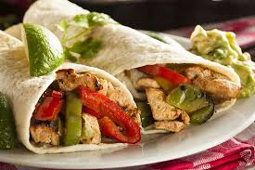
GUACAMOLE
TACOS
BURRITOS

Listado de Ingredientes:
Cebolla
Perejil
Ajo
Pollo
Palta
Ají verde
Pescado
Jugo de limón
Tomate (brunoise)
Cilantro
Choclo
Tortillas

NOMBRE RECETA:

PREPARACIÓN:

IV.- Complete la siguiente Ficha Técnica en que su rendimiento sea para 18 pax, considerando que la receta dada (ENVIADA AL GRUPO DE WSP 15 DE JULIO) era para 6 pax 5 puntos
FICHA TECNICA
RECETA | SOPA DE CEBOLLA |  | PAX
INGREDIENTES
CANTIDAD | ALIMENTOS | TÉCNICAS APLICADAS | UTENSILIOS
 |  | LIMPIEZA:
 | cebollas
 | vino blanco
 | agua
 | mantequilla
 | aceite | CORTES:
 | harina
 | queso rallado
 | sal y pimienta
 |  | COCCIÓN:
PREPARACIÓN:
- Realizar la mise en place ingredientes y utensilios a usar
- Pelar , lavar y cortar la cebolla en pluma
- Saltear la cebolla en mantequilla, unos 20 minutos
- Agregar la harina y revolver
- Añadir el vino y el agua tibia, sin dejar de revolver
- Salpimentar
- Guisar 30 minutos aproximadamente
- Servir la sopa espolvoreando queso rallado
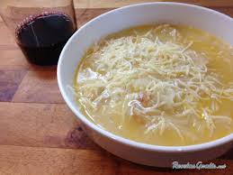

Módulo: Cocina Chilena: (las dudas puedes enviarlas a: viviana.gonzalez@cesantarosa.cl )

V.- Observe las imágenes y sobre la línea coloque el nombre del producto y la región donde se produce 1 punto cada uno = 5 pts.

1.- _________________ _________________________

2.- ___________________ ___________________________

3.- 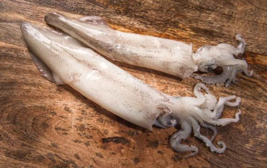 ___________________ ____________________________

4.- 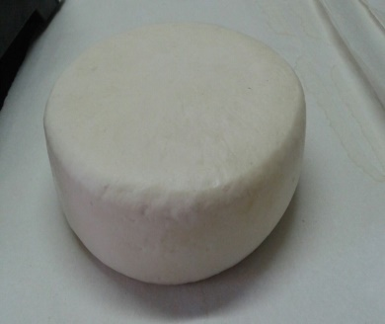 ___________________ ___________________________

5.- ___________________ _____________________________

VI.- Complete el siguiente cuadro resumen, señalando el tipo de producto (plato principal, postre o bebida) y la región a que pertenece. 1 punto cada uno = 5 pts.

NOMBRE PREPARACIÓN | TIPO DE PRODUCTO | REGIÓN
Macho ruso con arrope de chañar

Pajarete

Serena libre

Picante de conejo

Cabrito al gin

